
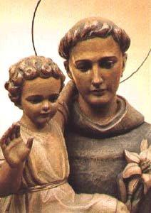

FARNÍ CHARITA JINDŘICHŮV HRADEC

SRDEČNĚ ZVE NA

SLAVNOSTNÍ OTEVŘENÍ NOCLEHÁRNY sv. ANTONÍNA PRO MUŽE

KDY: 19. prosince 2012 od 11,00 hodin
KDE: Nežárecká 122, Šindelna – Jindřichův Hradec

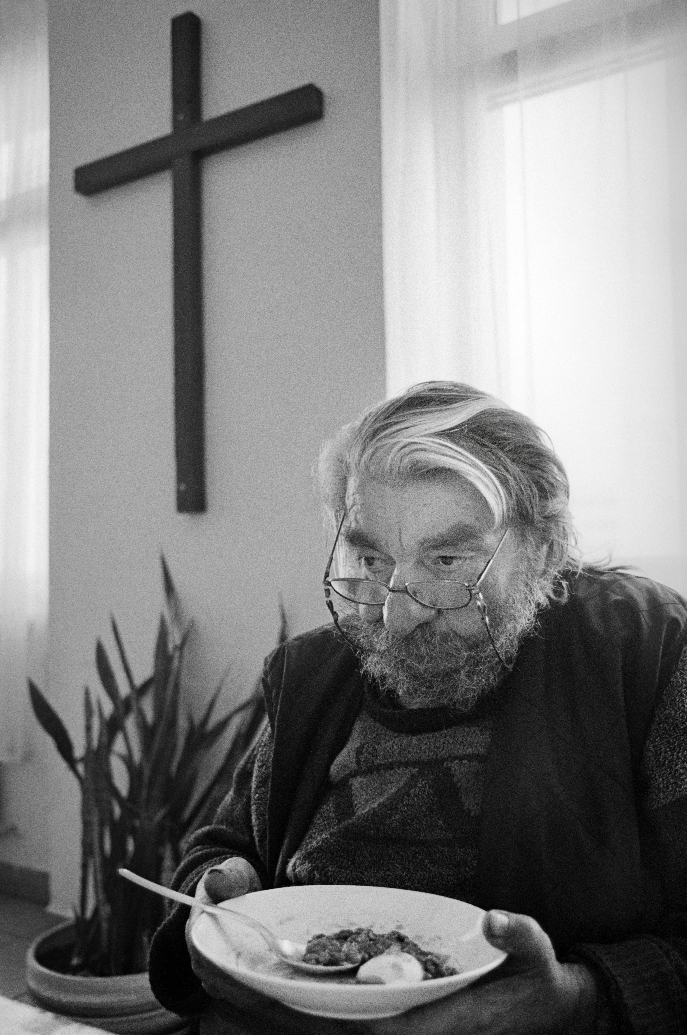
Program:
Slavnostní otevření

- ředitelka FCH J. Hradec – Mgr. Michaela Čermáková
- starosta města J. Hradec – Stanislav Mrvka

Požehnání domu

- P. Mgr. Ivo Valášek

Občerstvení

